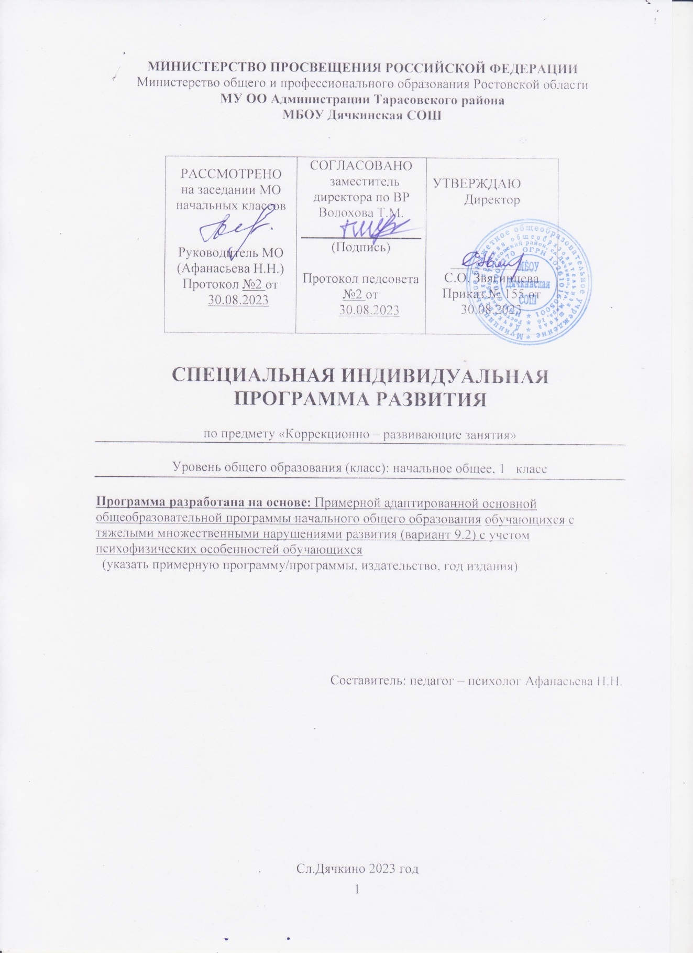

ПОЯСНИТЕЛЬНАЯ ЗАПИСКА

Рабочая программа по предмету «Коррекционно-развивающие занятия»
1 класс (СИПР) создана на основе:
Федерального компонента Государственного стандарта начального общего образования;

Федеральным государственным образовательным стандартом образования обучающихся с умственной отсталостью (интеллектуальными нарушениями) (утв. приказом Министерства образования и науки РФ от 19 декабря 2014 г. № 1599).
Примерной адаптированной программы начального общего образования обучающихся с тяжелыми множественными нарушениями развития (вариант 9.2), с нарушениями опорно-двигательного аппарата.

Общая характеристика учебного предмета

Цели:
- Обучение, обогащение чувственного опыта через целенаправленное систематическое воздействие на различные анализаторы.
- Формирование целенаправленных произвольных действий с различными предметами и материалами.
- направленное исправление дефектов общего и речевого развития ребенка ОВЗ, его познавательной деятельности;
- формирование коммуникативно-речевых умений, владение которых в дальнейшем поможет обучающейся адаптироваться в социуме.

Задачи:
- формировать элементарные представления и понятия, необходимые при обучении другим учебным предметам;
- расширять и обогащать представление о непосредственно окружающем мире;
- обучать способности видеть, сравнивать, обобщать, конкретизировать, делать элементарные выводы, устанавливать несложные причинно-следственные связи и закономерности, которые способствуют развитию аналитико-синтетической деятельности учащихся, коррекции их мышления;
- обогащать словарный запас обучающихся.
формировать способность пользоваться доступными средствами коммуникации и общения – вербальными и невербальными
В Основных положениях специального федерального государственного стандарта для детей с ограниченными возможностями здоровья четко выделены два компонента: «академический», т.е. накопление потенциальных возможностей для активной реализации в настоящем и будущем, и «формирование жизненной компетенции», т.е. овладение знаниями, умениями и навыками уже сейчас необходимыми ребенку в обыденной жизни. Оба компонента неотъемлемые и взаимодополняющие стороны образовательного процесса.

Основное внимание при изучении курса уделено формированию представлений об окружающем мире: живой и неживой природе, человеке, месте человека в природе, взаимосвязях человека и общества с природой. Практическая направленность учебного предмета реализуется через развитие способности к использованию знаний о живой и неживой природе, об особенностях человека как биосоциального существа для осмысленной и самостоятельной организации безопасной жизни в конкретных условиях.

УЧЕБНО-МЕТОДИЧЕСКОЕ И МАТЕРИАЛЬНО-ТЕХНИЧЕСКОЕ ОБЕСПЕЧЕНИЕ
- Федеральный государственный образовательный стандарт образования обучающихся с умственной отсталостью (интеллектуальными нарушениями) (Утвержден Приказом Минобрнауки России от 19 декабря 2014 г. № 1599);
- адаптированная основная общеобразовательная программа образования обучающихся с умственной отсталостью (интеллектуальными нарушениями) (вариант 2).

Материально-техническое обеспечение:
- дидактический материал: изображения (картинки, фото, пиктограммы) альбомы с демонстрационным материалом в соответствии с темами занятий;
- спортивный инвентарь: маты, мячи разного диаметра, обручи, кегли, мягкие модули различных форм, корзины;
- мебель: шкафы для хранения, стулья, столы;
- игрушки и предметы со световыми, звуковыми эффектами;
- образцы материалов, различных по фактуре, вязкости, температуре, плотности;

- предметы для нанизывания на стержень, шнур, нить (кольца, шары, бусины);
- звучащие предметы для встряхивания;
- игрушки, наборы посуды, мебели, одежда и обувь для куклы, мозаики, пазлы - вкладыши.
- Картины по развитию речи на темы курса.
- Предметные картинки
- Цветная бумага ,цветной, белый картон

медиа-ресурсы и прочее:
-http://www.breasting.ru/,
-http://raduga.rkc-74.ru/,
-http://www.yandex.ru/,
-my@1september.ru. Журнал «Начальная школа»,
-Pro.Школу. ru.интернет- портал.

Место предмета в базисном учебном плане:
Программа по предмету «Коррекционно-развивающие занятия» реализуется в рамках индивидуального обучения на дому и рассчитана на 9 часов.
На занятиях ведущая роль принадлежит педагогу. Для обучения создаются такие условия, которые дают возможность ребенку работать в доступном темпе, проявляя возможную самостоятельность. Учитель подбирает материал по объему и компонует по степени сложности, исходя из особенностей развития ребенка.

Личностные и предметные результаты освоения учебного предмета:

В соответствии с требованиями ФГОС к АООП для обучающихся с умеренной, тяжелой, глубокой умственной отсталостью, с ТМНР (вариант 2) результативность обучения каждого обучающегося оценивается с учетом особенностей его психофизического развития и особых образовательных потребностей. В связи с этим требования к результатам освоения образовательных программ представляют собой описание возможных результатов образования данной категории обучающихся.

Возможные личностные результаты:
Физические характеристики персональной идентификации:
- определяет свои внешние данные (с помощью);
- определяет состояние своего здоровья (хорошо-плохо, болит – не болит).
Гендерная идентичность
- определяет свою половую принадлежность (без обоснования);
Возрастная идентификация
- проявляет уважение к людям старшего возраста.
«Уверенность в себе»
- осознает, что может, а что ему пока не удается;
«Чувства, желания, взгляды»
- понимает язык эмоций (позы, мимика, жесты и т.д.);
- проявляет собственные чувства (позы, мимика, жесты и т.д.).
«Социальные навыки»
- умеет устанавливать контакты (на элементарном уровне);
- пользуется речевыми и жестовыми формами взаимодействия для установления контактов;
- участвует в совместной деятельности (играх, танцах и др., в создании совместных панно, рисунков, аппликаций);
Развитие мотивов учебной деятельности:
- проявляет мотивацию благополучия (желает заслужить одобрение);
Ответственность за собственное здоровье, безопасность и жизнь
- осознает, что определенные его действия несут опасность для него;
Экологическая ответственность
- не мусорит на улице;
Формирование эстетических потребностей, ценностей, чувств:
- наблюдает за окружающими предметами и явлениями при указании на них;
Развитие навыков сотрудничества со взрослыми и сверстниками:
- принимает участие в коллективных делах и играх;

Возможные результаты сформированности базовых учебных действий:
Подготовка ребенка к нахождению и обучению в среде сверстников, к эмоциональному, коммуникативному взаимодействию с группой обучающихся:
- входить и выходить из учебного помещения со звонком;
- ориентироваться в пространстве дома (пользоваться мебелью);
- адекватно использовать ритуалы бытового поведения.

Основные требования к возможным знаниям и умениям обучающихся:
- Развитие речи как средства общения в контексте познания окружающего мира и личного опыта ребенка.
-Способность понимать обращенную речь, понимать смысл доступных жестов
- Овладение доступными средствами коммуникации и общения (вербальными и невербальными)
-Умение пользоваться средствами альтернативной коммуникации:
жестами, взглядом.
-Уметь различать интонацию.
- Указания на изображение или передачи карточки с изображением, либо другим доступным способом;
- Общение с помощью электронных средств коммуникации
- Использование предметов, жестов, взгляда, шумовых, голосовых, подражательных реакций для выражения индивидуальных потребностей.

Содержание учебного предмета:

«Развитие слухового восприятия и обучение произношению»
Развитие речевого слуха
Выработка условной двигательной реакции на неречевые стимулы.
«Обучение различению и опознаванию на слух неречевых звучаний с определением расстояния, на котором ученик реагирует на данные речевые стимулы»
Бытовой шум (звонок)
Голоса домашних животных (кошка, собака, корова)
Музыкальные игрушки (барабан, бубен, свисток
«Развитие слухозрительного и слухового восприятия устной речи, ее произносительной стороны»
Формирование внимания к лицу говорящего
Выработка реакции на голос разговорной громкости у ушной раковины (с аппаратом и без аппарата),
На собственное имя
Тема: «Семья»
Словарь: собственное имя, мама, папа, деда, баба
Тема «Игрушки» при выборе из двух.
Словарь: мяч, дом, авто, собака, мишка
Тема «Учебные вещи»
Словарь: ручка, карандаш, книга, тетрадь, бумага
Поручения типа: Возьми … Дай … Убери…
«Формирование произносительной стороны речи»
Выработка плавного вдоха и выдоха
Формирование голоса нормальной высоты, силы и тембра.
Работа над ударением.
Постановка и автоматизация звуков: а, о, п, т, м, у, ф, с, н, ш

Средства мониторинга и оценки динамики обучения учащегося:
В первом классе четырехлетней начальной школы исключается система балльного (отметочного) оценивания. Недопустимо также использование любой знаковой символики, заменяющей цифровую отметку (звездочки, самолетики, солнышки и пр.). Допускается лишь словесная объяснительная оценка. Кроме этого, нельзя при неправильном ответе ученика говорить «не думал», «не старался», «неверно», лучше обходиться репликами «ты так думаешь», «это твое мнение», «давай послушаем других» и т. д.
Мониторинг результатов обучения проводится один раз в полгода. В ходе мониторинга оценивается уровень сформированности представлений, действий, операций, определенных данной программой. Итоговые результаты за оцениваемый период оформляются в форме характеристики. На основе характеристики по итогам года и внесенных в нее изменений, составляется СИПР на следующий учебный период. В конце первого полугодия по итогам мониторинга, в случае необходимости, могут быть внесены изменения в СИПР. В конце учебного года, на основе анализа данных, составляется характеристика на обучающегося, делаются выводы и ставятся задачи для СИПР на следующий учебный год.

Уровни освоения (выполнения) действий/операций | Примечание/описание
1. Пассивное участие/соучастие. - действие выполняется взрослым (ребенок позволяет что-либо сделать с ним)
2. Активное участие. Действие выполняется ребенком:
- со значительной помощью взрослого | дд
- с частичной помощью взрослого | д
- по последовательной инструкции (изображения или вербально) | дн
- по подражанию или по образцу | до
- самостоятельно с ошибками | сш
- самостоятельно | с
Сформированность представлений
1. Представление отсутствует | -
2. Не выявить наличие представлений | ?
3. Представление на уровне:
- использования по прямой подсказке | пп
- использования с косвенной подсказкой (изображение) | п
- самостоятельного использования | +

Приложение

КАЛЕНДАРНО-ТЕМАТИЧЕСКОЕ ПЛАНИРОВАНИЕ
«Коррекционно – развивающие занятия»

№ п/п | название темы, темы контрольных, практических и лабораторных работ | количество часов, отводимых на освоение программного материала | дата проведения урока | изменение даты,  № и дата приказа
«Сенсорное развитие»
1 | «Зрительное восприятие». «Посмотри на меня». | 1 | 04.09
 | «Зрительное восприятие». «Чего не стало?».
2 | «Зрительное восприятие». «Поставь игрушки на своё место». | 1
 | «Зрительное восприятие». «Куда полетела бабочка?».
3 | «Зрительное восприятие». «Куда поехала машина?» | 1 | 2.10
 | «Зрительное восприятие». «Чья тень?».
4 | «Зрительное восприятие». «Чья тень?». | 1
 | «Зрительное восприятие». «Машинка». «Мишка».
5 | «Зрительное восприятие». «Кукла». «Бабочка». | 1 | 13.11
 | «Зрительное восприятие». «Зелёная травка». «Желтое солнышко».
«Слуховое восприятие»
6 | «Зрительное восприятие». «Манипуляция больших и маленьких предметов». | 1
 | «Надевание колец на стержень».
7 | «Разбери пирамидку». | 1 | 11.12
 | «Чей звук?» (различение звукоподражаний «АВ-АВ». «МЯУ-МЯУ»).
8 | «На чем играет Петрушка?». | 1
 | «Как говорят животные?».
9 | «Как говорят животные?». | 1 | 22.01
 | «Какой звучит инструмент?».
10 | «Какой звучит инструмент?». | 1
«Кинестетическое восприятие»
 | «Меховой мишка и бумажный мишка».
11 | «Меховой мишка и бумажный мишка». | 1 | 19.02
«Предметно-практическая деятельность»
 | «Рвём бумагу и складываем в коробочку».
12 | «Смешай краски». «Мыльные пузыри». | 1
 | «Пересыпь горох».
13 | «Открой баночку, заполни её фасолью». | 1 | 18.03
 | «Собери бусинки».
14 | «Заведи машинку». | 1
 | «Выложи кубики из коробки, сложи кубики в коробку».
15 | «Открой баночку, сложи бусины». | 1 | 27.04
 | «Матрешка».
«Двигательное развитие»
16 | «Найди предметы в песочнице». «Рисование красками, лучики солнца». | 1
 | «Бросай, поймай мячик».
 | «Прокати мяч по дорожке».
17 | «У медведя во бору». | 1
 | «Заинька попляши».
18 | «Кошка и воробушки». | 1
 | «Воздушные снежинки».
19 | «Воздушные шары». | 1
 | «Бабочки».
20 | «Гуси-гуси». | 1
 | «Воробушки и автомобиль».
21 | «Заинька попляши, беленький попляши». | 1
 | «Ладушки – ладушки». «Сорока белобока».
«Альтернативная коммуникация»
22 | «Узнай, какое у меня настроение». «Позови меня (жестом, звуком, словом)». | 1
 | «Теремок».
23 | «Колобок». | 1
 | «Мишка косолапый».
24 | «Наша, Таня громко плачет». | 1
 | «Игра жестов, книга – разговоров».
25 | «Кукла Катя хочет…спать…есть и т.д.». | 1
 | «Найди такой же». «Найди пару».
 | «Назови, одним словом». «Что лишнее?».
26 | «Разноцветные палочки». | 1
 | «Поделки из пластилина».
«Предметно – практическая деятельность»
27 | «Колобки, колбаски». | 1
 | «Колобки, колбаски».
28 | «Поможем кукле Кате прибраться». | 1
 | «Поможем кукле Кате прибраться».
29 | «К нам придут гости». | 1
 | «Чудесный мешочек». «Игры в песочнице».
30 | Дидактическая игра «Собери человечка». | 1
 | Дидактическая игра «Собери человечка».
31 | Дидактическая « Кукла Катя и её игрушки». | 1
 | «Игрушки».
32 | «Одежда». «Обувь». | 1
 | «Мебель». «Посуда».

